Министерство науки и высшего образования Российской Федерации
Санкт-Петербургский политехнический университет Петра Великого
Институт компьютерных наук и кибербезопасности
Высшая школа компьютерных технологий и информационных
систем
ОТЧЁТ
По лабораторной работе №2
по дисциплине "Программирование на языке JAVA"
Блок 2. Части 1–2. Вариант 11
Наследование, абстрактные классы и интерфейсы
Билеты на концерт
Выполнил:
студент гр. 5130901/50004 | ____________________ Кулибабин А. А.
 | дата, подпись
Проверил:
 | ____________________ Журавская А.
 | дата, подпись
1. Цель работы
Изучение механизмов повторного использования кода и построения гибких архитектурных систем. Формирование практических навыков применения наследования, переопределения методов (@Override), создания интерфейсов как контрактов взаимодействия и реализации принципа слабой связанности (Loose Coupling) через ручное внедрение зависимостей (Dependency Injection).
Работа продолжает вариант 11 первой части блока 2: систему расчёта стоимости билетов на концерт.
2. Техническое задание. Вариант 11
Предметная область — билеты на концерт. ConcertTicket хранит название, базовую цену, категорию и дополнительный пропуск FanZonePass. TicketOffice учитывает оплаченные заказы и общую выручку.
Категория | Надбавка | Коэффициент
Танцпол | 0% | 1,0
Фан-зона | 60% | 1,6
VIP-ложа | 250% | 3,5
Цена обычного билета: P = B × K. Цена с пропуском: P = B × K + S. Проход без очереди: P = B × K + S + 500, где B — базовая цена, K — коэффициент категории, S — цена пропуска.
Во второй части ConcertTicket становится абстрактным. Метод calculateBillingPrice() переопределяется в UserSubscription и CorporateSubscription. Для корпоративного заказа P = B × K × N, где N — количество мест для сотрудников (activeLicensesCount).
Названия UserSubscription и CorporateSubscription сохранены из ТЗ; в варианте 11 они обозначают индивидуальный билет и корпоративный заказ. Аналог Subscription — ConcertTicket, аналог Billing — TicketOffice. Запрет корпоративных промокодов из общего примера перенесён на индивидуальное дополнение: при попытке добавить пропуск выводится предупреждение и возвращается стандартная цена группы.
NotificationService задаёт метод sendNotification(message, recipient). EmailNotification и SmsNotification реализуют его. Касса получает сервис через конструктор; конкретные реализации создаются в Main. Уведомления имитируются выводом в консоль.
Проверки: неверная базовая цена заменяется на 100 рублей, число мест меньше 1 — на 1. Неизвестная категория вызывает предупреждение и выбор коэффициента 1 через default с yield. Email должен содержать @ и точку; телефон — иметь формат +7 и 10 цифр либо 8 и 10 цифр. Неверный контакт вызывает предупреждение.
3. UML-диаграмма классов
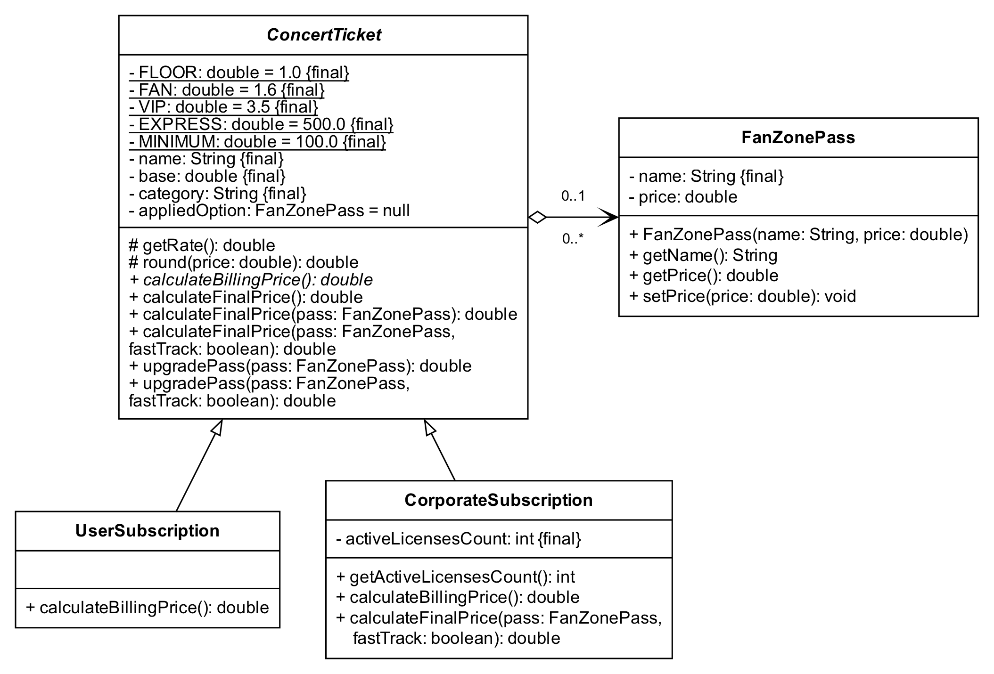
Рисунок 1 — Модель билетов и наследование
«+» — public, «−» — private, «#» — protected. Подчёркивание обозначает static, курсив — abstract, {final} — неизменяемое поле. Сплошная линия с пустым треугольником направлена к родительскому классу. Пустой ромб у ConcertTicket обозначает агрегацию пропуска: у билета 0 или 1 пропуск, один пропуск может использоваться несколькими билетами.
3. UML-диаграмма классов (продолжение)
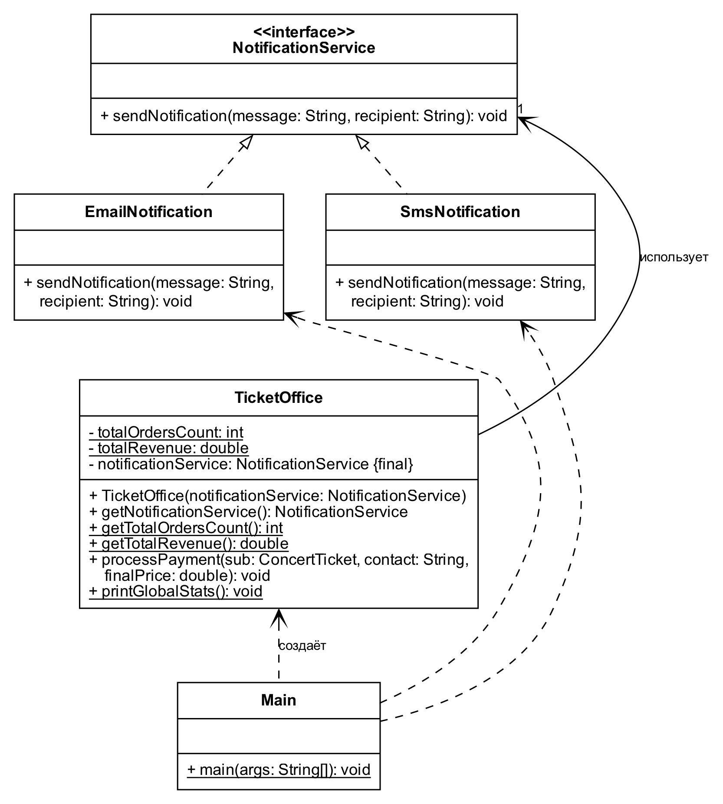
Рисунок 2 — Интерфейс уведомлений и система учёта
Пунктирная линия с пустым треугольником обозначает реализацию интерфейса. TicketOffice хранит ссылку на NotificationService. Пунктирные стрелки от Main показывают создание объектов. Метод processPayment принимает ConcertTicket — связь сервисного слоя с моделью на рисунке 1.
4. Структура проекта
Файлы распределены по пакетам по образцу второй части задания.
src/
Main.java
model/
ConcertTicket.java
FanZonePass.java
UserSubscription.java
CorporateSubscription.java
billing/
TicketOffice.java
service/
NotificationService.java
impl/
EmailNotification.java
SmsNotification.java
Пакет / класс | Назначение
model | Хранение билетов и пропуска, расчёт цены, наследование.
billing | Регистрация оплат и общая статистика.
service | Общий контракт отправки уведомлений.
service.impl | Проверка контактов и консольные реализации Email/SMS.
Main | Создание объектов, передача сервисов в кассы и демонстрация работы.
Полиморфизм: переменные типа ConcertTicket содержат экземпляры разных наследников, а поле типа NotificationService — любую из двух реализаций. Внедрение зависимости позволяет выбрать канал уведомлений без изменения TicketOffice.
5. Исходный код программы
Открытый репозиторий GitHub:
https://github.com/Andrey495281/java-lab2-variant11
Исходники находятся в src. В README.md приведены назначение классов и команды запуска. Файлы IDE и результаты компиляции исключены через .gitignore.
Для запуска требуется JDK 17 или новее. В IntelliJ IDEA следует запускать Main. Из папки проекта:
javac -encoding UTF-8 -d out -sourcepath src src/Main.java
java -cp out Main
Программа работает с данными, заданными в Main, без ввода с клавиатуры. Физические лица обслуживаются кассой с SmsNotification, корпоративный заказ — кассой с EmailNotification.
6. Результаты работы программы
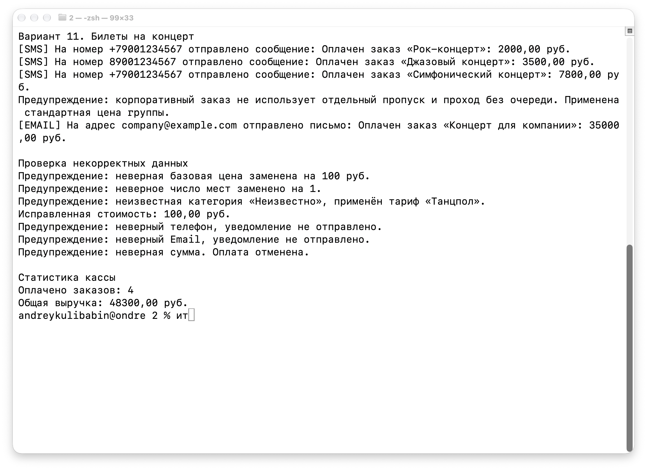
Рисунок 3 — Запуск программы: оплаты, предупреждения и общая статистика
Заказ | Расчёт | Сумма, руб.
Танцпол | 2000 × 1 | 2000,00
Фан-зона с пропуском | 2000 × 1,6 + 300 | 3500,00
VIP с пропуском без очереди | 2000 × 3,5 + 300 + 500 | 7800,00
Корпоративный VIP, 5 мест | 2000 × 3,5 × 5 | 35000,00
Итого: 4 заказа | 2000 + 3500 + 7800 + 35000 | 48300,00
Неверные данные исправляются с предупреждениями: цена −10 → 100, число мест 0 → 1, неизвестный тариф → коэффициент 1. Неверные Email и телефон не приводят к выводу успешного уведомления. Оплата −1 отклоняется, итоговая статистика остаётся прежней.
Дополнительно проверены обе формы телефона, отсутствие @ или точки в Email, null, NaN, округление до копеек, запрет индивидуального пропуска для корпорации и общая статистика двух экземпляров кассы. Проверки выполнены отдельно от исходников программы.
7. Выводы
Система билетов расширена для индивидуальных и корпоративных заказов. Создан абстрактный класс ConcertTicket, реализованы наследование, super и переопределение calculateBillingPrice с @Override. Сохранены перегрузки расчёта цены и тарифы варианта 11.
Создан интерфейс NotificationService и две реализации. TicketOffice получает сервис через конструктор и не создаёт конкретный канал уведомлений. Оба экземпляра кассы используют общие статические счётчики.
Программа проверена на Java 17. Для четырёх заказов получена выручка 48300 рублей. Неверные значения исправляются или отклоняются с предупреждениями.

